热点：①机器人②消费③固态电池/钠电池④黄金⑤医药相关⑥半导体⑦绿色电力  
前瞻：⑧人工智能⑨储能⑩ 卫星通信 11 苹果发布会 12 泛金融/稳定币 13 东盟博览会 14 飞行汽车  
No1:盘前热点事件  
（1-7条为盘面热点  &  8-14条为题材前瞻）  
~~老师们边看边点赞啦，感谢，发大财~~  
一、机器人  
◇事件：  
①9月9日工信部：我国制造业机器人密度达470台/万人，远超全球平均水平  
②9月9日市场监管总局：正全力推动15项人形机器人国标研制  
③9月9日优必选天工行者机器人京东上架：三版可选29.9万元起售  
④9月8日慕尼黑车展小鹏机器人IRON首秀冲咖啡，将于今年四季度推出下一代超类人机器人，目标2026年实现量产  
⑤9月9日杭州经信委官微发布：开展2025年机器人应用场景评选工作 给予单个示范应用场景最高不超过200万元奖励  
◇相关个股：  
主板涨停：首开股份（5B）、春兴精工（6T5B）、泰坦股份（2B）、华丽家族、沃特股份、百利科技、万马股份、长源东谷、中马传动  
创业、科创、北交涨停：无  
盘前哥点评：昨天市场继续缩量调整，成交2.1万亿，近四千家个股下跌，涨停49家，跌停4家。盘面黄金、固态电池走强，中芯国际复牌跌超10%，科技、算力方向继续调整  
昨天又有一些利空影响，这里虽然冰点，但反弹动力不足，以震荡的走势去应对，就是盘中的异动拉升去卖，分时杀跌的恐慌分批吸回，等待市场的方向。昨天有聊，市场这里再跌一跌回比较好做一些  
目前就是固态电池比较活跃一些，黄金、消费等偏防守，昨天寒武纪的定增，等待止跌和科技的反弹，目前不明朗，就是这里的指数走弱或者科技的轮动反弹都是不意外的走势，但守着不一定守的住，别太强求，过分看空和看多会让操作被动  
今天还是看固态的中军能不能继续走强，目前这里人气比较高。连板这里博弈比一般，首开和天际都是拼头铁，筹码结构比较差，后面也没啥好标的，卧龙新能这些看看反馈如何，趋势做多了，连板的大起大落，还有一些三班组的乱入，淘汰的隔天被按回有点伤，还是小仓位吧。其他没有太好想法  
二、消费  
◇事件：  
①媒体报道周三（9月10号）上午，在杭州西溪C区阿里有一场重磅业务发布会。知情人士称阿里明日官宣新业务关联高德与团购。阿里美股昨夜涨幅超4%  
②9月9日中证报发文：《扩大服务消费新举措呼之欲出》  
③9月9日商务部：搭建系列促消费平台，推进商旅文体健融合发展  
④《志愿军：浴血和平》、《刺杀小说家2》、《三国的星空第一部》等7部影片定档2025年国庆档  
⑤9月12日广东省将启动“金秋文旅消费季”惠民补贴活动，安排2000万元专项资金，面向广东本地居民、全国来粤游客及入境游客发放文旅消费券  
◇相关个股：  
主板涨停：汇嘉时代（7T3B）、文投控股（7T3B）、两面针、三江购物、珠海中富、粤传媒、欢瑞世纪  
创业、科创、北交涨停：幸福蓝海  
三、固态电池/钠电池  
◇事件：  
①9月8日IT之家报道 全球首款：宁德时代钠新电池通过新国标认证  
②近一个月，固态电池板块的机构调研频次超过2000次，壹石通、新宙邦、赣锋锂业、纳科诺尔等机构调研频次均超过100次  
③9月10-11日中国汽车工程学会将北京召开《固态电池材料评测用模具电池装配方法》等10项固态电池团体标准送审审查会及《硫化物全固态电池硫化氢产气量评价方法》等5项标准项目启动会  
④9月23-24日第七届高比能固态电池关键材料技术大会  
⑤9月24-25日2025中国动力电池材斗产业链大会暨第六届中国固态电池技术大会  
◇相关个股：  
主板涨停：天际集团（4B）、英联股份（7T4B）、传艺科技、深圳新星、集友股份  
创业、科创、北交涨停：无  
四、黄金  
◇事件：  
①9月9日现货黄金隔夜一度站上3670美元/盎司关口，再创历史新高，年内累计大涨超1000美元/盎司关口  
②9月9日卡塔尔首都多哈接连发生多起爆炸。以色列方面承认在多哈发动袭击，据称目标是当地的哈马斯高层。中东局势推高石油、黄金走势  
③央行公布数据显示，中国8月末黄金储备7402万盎司，为连续第10个月增持黄金  
◇相关个股：  
主板涨停：西部黄金（7T5B）、中国瑞林（7T4B）、恒邦股份、深中华A  
创业、科创、北交涨停：无  
五、医药相关  
◇事件：  
①9月6日全球首个用于延缓1型糖尿病进展的创新药在华获批  
②9月8日国家药监局公布《中药生产监督管理专门规定》，自2026年3月1日起施行  
③9月8日发文：《上半年我国批准创新药四十三个，同比增长百分之五十九。创新药，研发上市加速跑》  
◇相关个股：  
主板涨停：河化股份、振德医疗、苏宁环球  
创业、科创、北交涨停：无  
六、半导体  
◇事件：  
①9月9日寒武纪40亿定增申请获批复40亿资金，20.5亿投面向大模型的芯片平台项目，14.5亿投面向大模型的软件，5亿补充流动资金  
②据报道，中国科学院半导体研究所科技成果转化企业北京晶飞半导体科技在碳化硅晶圆加工技术领域取得重大突破，成功利用自主研发的激光剥离设备实现了12英寸碳化硅晶圆的剥离。该突破标志着中国在第三代半导体关键制造装备领域迈出重要一步，为全球碳化硅产业的降本增效提供了全新解决方案  
③中芯国际：公司拟向国家集成电路产业投资基金等发行股份购买中芯北方49%的股权，本次发行价格确定为74.20元/股。股票9月9日起复牌  
④9月8日媒体报道美国考虑为三星和海力士发放年度中国芯片供应许可证  
◇相关个股：  
主板涨停：必得科技（3B）、圣辉集成（5T3B）、豪尔赛  
创业、科创、北交涨停：无  
七、绿色电力  
◇事件：  
①国家能源局：研究政策措施积极推动深远海海上风电、光热发电等新兴产业反正  
◇相关个股：  
主板涨停：卧龙新能（2B）、耀皮玻璃、和展能源  
创业、科创、北交涨停：运达股份  
【题材前瞻】  
八、人工智能  
◇事件：  
①9月9日杭州：到2027年 全市人工智能终端产业规模力争达到3000亿元。设立年度2.5亿元规模的算力券 对采购智能算力服务和模型服务的终端企业给予不超过30%的补贴  
②9月9日荣耀与阿里巴巴正式签署AI战略合作协议  
③9月9日工信部：将研究出台人工智能+制造专项行动实施方案  
④9月9日快科技消息，在WAVE SUMMIT深度学习开发者大会2025上，百度文心大模型X1.1正式发布，在事实性、指令遵循、智能体等能力上均提升显著  
⑤9月9日腾讯发布全新AI CLI工具CodeBuddy Code，并宣布CodeBuddy IDE国际版开启公测，无需邀请码，面向所有用户开放使用  
⑥9月9日国际权威市场调研机构英富曼（Omdia）发布《中国AI云市场，1H25》报告。报告显示，国AI云市场阿里云占比35.8%位列第一  
◇相关个股：每日互动、杭钢股份、昆仑万维、万兴科技  
九、储能  
◇事件：  
①9月9日特斯拉宣布推出下一代储能系统Megablock。Megablock由Megapack V3构成，将于2026年在休斯顿投产，产能50GWh，2026年下半年开始交付  
②9月16-18日在宁德举办2025世界储能大会  
③9月9日宁德时代枧下窝锂矿审批顺利，即将复产  
④近日证券时报：加价也排不了单”！  海外储能需求激增，国内电芯厂商订单已排到10月  
◇相关个股：宁德时代、卧龙新能、金智科技、传艺科技、三变科技  
十、卫星通信  
◇事件：  
①9月9日媒体报道中国移动正向工信部申请卫星移动通信业务牌照，目前审核中  
②9月9日媒体报道华为卫星通信新专利公布，可扩展卫星通信应用场景  
③9月9日捷龙三号遥七运载火箭搭乘“东方航天港”号发射船，在日照近海海域点火升空，采用一箭十一星海上发射方式，将吉利星座05组11颗卫星送入600公里高度、50°倾角的LEO轨道，发射任务取得圆满成功  
④9月9日长征七号改运载火箭在中国文昌航天发射场点火起飞随后将遥感四十五号卫星顺利送入预定轨道，发射任务取得圆满成功  
⑤9月8日工信部向中国联通颁发卫星移动通信业务经营许可。中国联通可依法开展手机直连卫星等业务  
◇相关个股：上海沪工、中国卫星、三维通信、中国移动、中国联通  
十一、苹果发布会  
◇事件：  
①9月10日苹果公司召开秋季发布会，推出iPhone 17系列手机以及纤薄款机型Air，iPhone 17起售价为799美元，iPhone Air起售价为999美元。此外，苹果还发布了具备AI支持的实时翻译功能的AirPods Pro 3，售价249美元  
◇相关个股：歌尔股份、领益智造、蓝思科技、科森科技  
十二、泛金融/稳定币  
◇事件：  
①9月9日云锋金融获香港批准可提供虚拟资产交易服务  
②9月8日纳斯达克向美国证券交易委员会提交提案，拟修订规则以允许在该交易所交易以传统数字或代币化形式上市的证券  
③9月7-8日潘功胜分别与欧洲中央银行行长拉加德、瑞士国家银行行长施莱格尔和匈牙利国家银行行长沃尔高签署双边本币互换协议  
④9月11日外滩大会围绕数字资产、Web3.0举办论坛，蚂蚁数科、蚂蚁集团研究院举办，国家金发实验室理事长、蚂蚁集团董事长致辞  
⑤美联储将于10月21日举办“支付创新”会议，会议上将讨论稳定币、人工智能和代币化  
◇相关个股：金财互联、楚天龙、太平洋、恒宝股份、中油资本  
十三、东盟博览会  
◇事件：  
①9月17—21日在南宁举行第22届中国—东盟博览会。国新办将于9月8日下午3时举行新闻发布会，请商务部副部长鄢东，广西壮族自治区党委常委、副主席卢新宁，中国贸促会副会长李庆霜介绍中国—东盟经贸合作情况暨第22届中国—东盟博览会、中国—东盟商务与投资峰会有关情况，并答记者问  
②第22届东博会9月13日将推出国内首个会展智能体  
◇相关个股：北部港湾、五洲交通、南宁百货、百洋股份  
十四、飞行汽车  
◇事件：  
①9月9日咨询机构BCG波士顿咨询发布《中国载人 eVTOL行业白皮书》。报告首次提出，预计到2040年，中国eVTOL市场规模将达410亿美元，年销量约16万台  
◇相关个股：万丰奥威、金盾股份、商络电子、安达维尔  
No2:上涨家数、涨跌停数、市场量能  
找规律，分时数据/涨跌停数拉长看就能理解情绪周期，跌多了涨，涨多了跌。

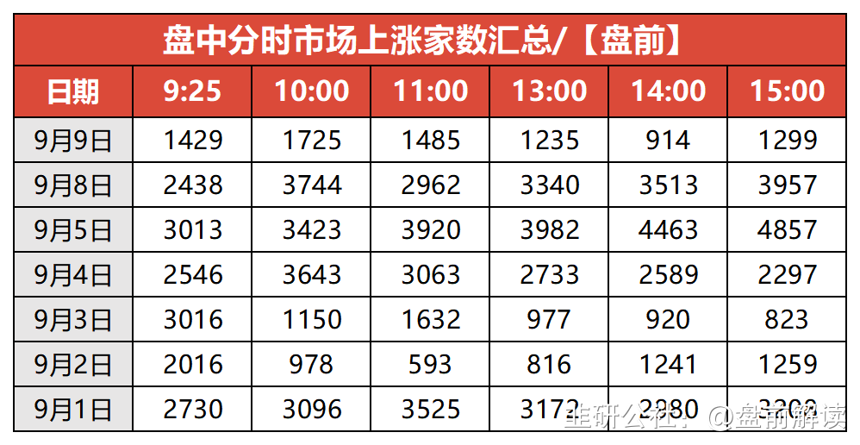

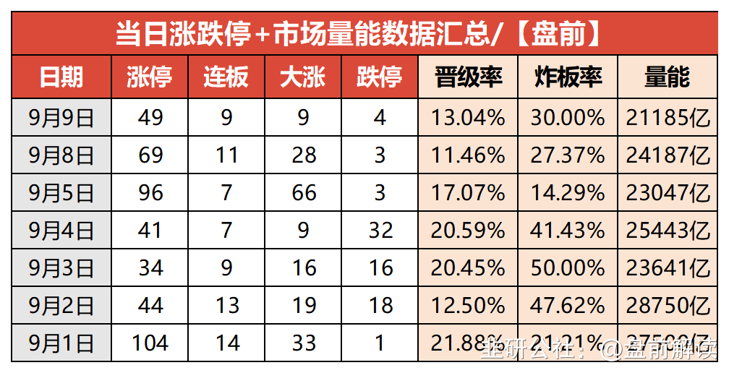

No3:连板、成交、监管、异动预警、解禁  
一、连板高度

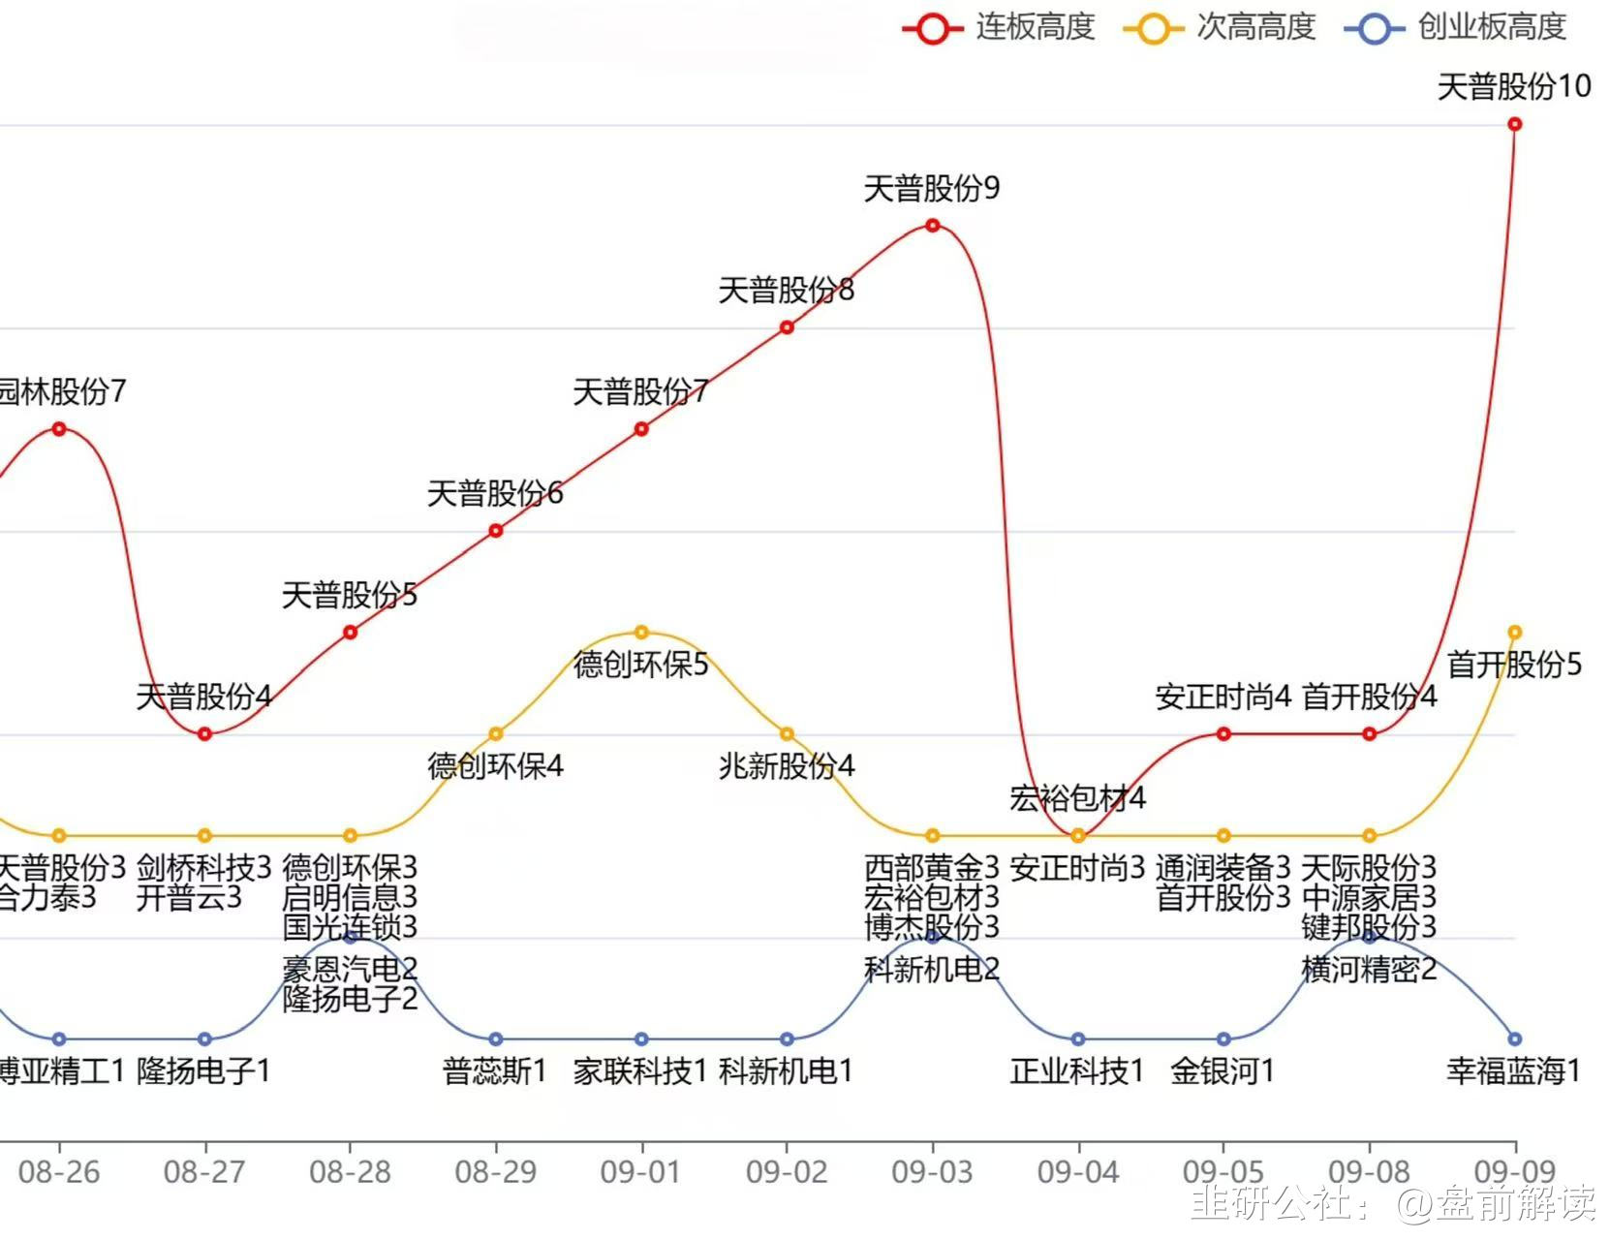

二、成交额前十个股

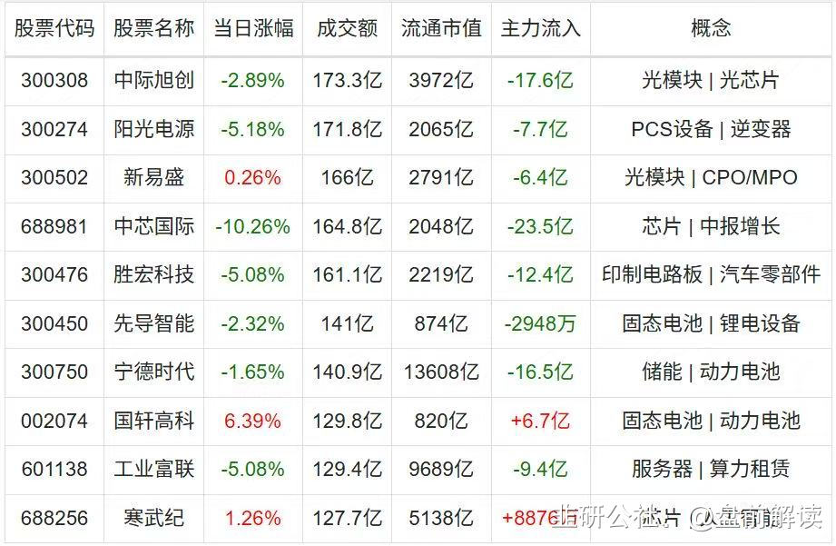

三、监管股票池

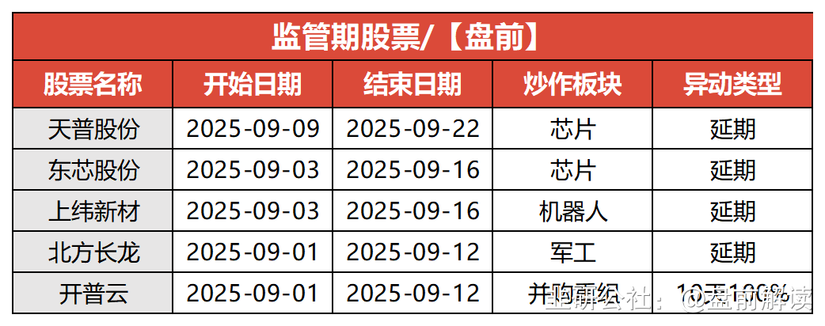

四、异动预警（仅参考）

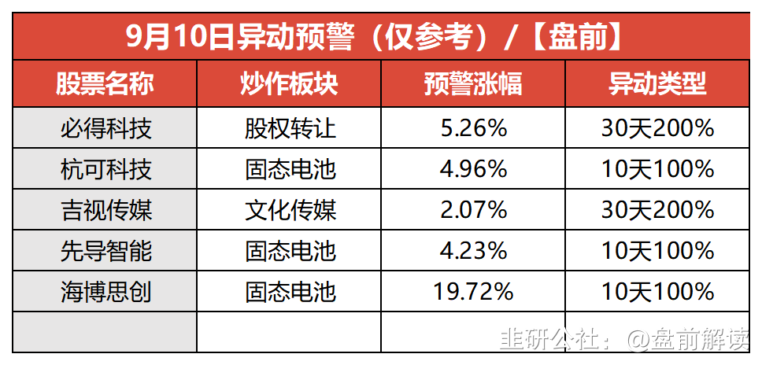

五、限售解禁

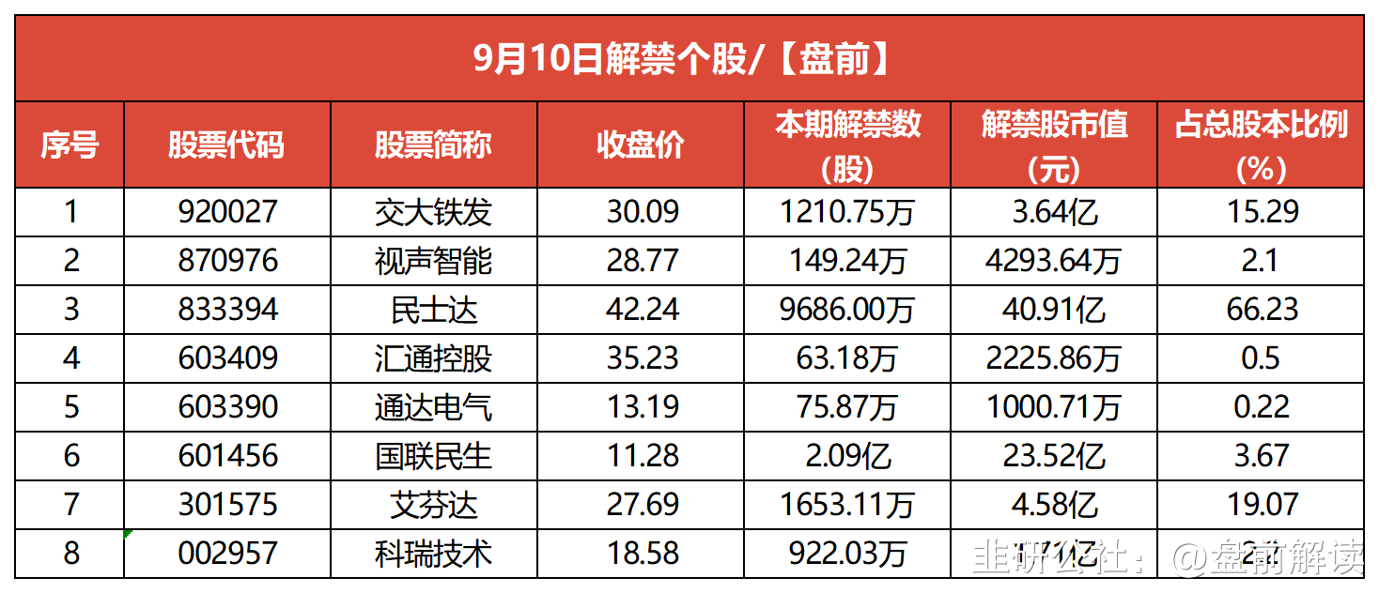

No4:公告精选  
一、今日聚焦  
中电港：国家集成电路基金拟减持不超过3%股份  
寒武纪：定增申请获证监会同意注册批复  
上海电力：终止购买KE公司66.4%股份  
中金黄金：中国黄金集团内蒙古矿业有限公司已恢复生产  
2连板泰坦股份：公司新设子公司从事固态电池锂硫磷氯电解质研发和生产 尚未形成产业化和销售收入  
ST华通：新品游戏《奔奔王国》IOS及安卓客户端APP于近日正式上线  
均胜电子：机器人相关零部件业务尚处于前期起步阶段营业收入占比不到0.1%  
博苑股份：碘化物产品暂未在固态电池领域实现销售  
太极集团：子公司获司美格鲁肽注射液药物临床试验批准通知书  
光迅科技：拟定增募资不超35亿元  
二、投资&签约  
上海电力：拟投资不超37.80亿元建设上电绿能奉贤1号海上光伏项目  
三博脑科：拟以5700万元认购基金份额 该基金主要投资于脑科学领域  
东珠生态：筹划收购凯睿星通89.49%股份 股票复牌  
三、股权变动  
无  
四、增减持&回购  
7天5板西部黄金：股东金源公司9月8日至9月9日减持1%公司股份 减持计划实施完毕  
五、经营&业绩  
无  
六、合同&项目中标  
无  
七、股价异动  
2连板众泰汽车：公司今年已不具备复工复产首款车型T300的条件  
森特股份：目前公司光储充一体化业务处于拓展阶段  
八、其他  
舒泰神：拟定增募资不超过12.53亿元 用于创新药物研发项目等  
中源协和：全资子公司获得VUM02注射液药物临床试验批准通知书  
九、停复牌  
停牌：  
复牌：  
603359东珠生态  
No5:历史新高

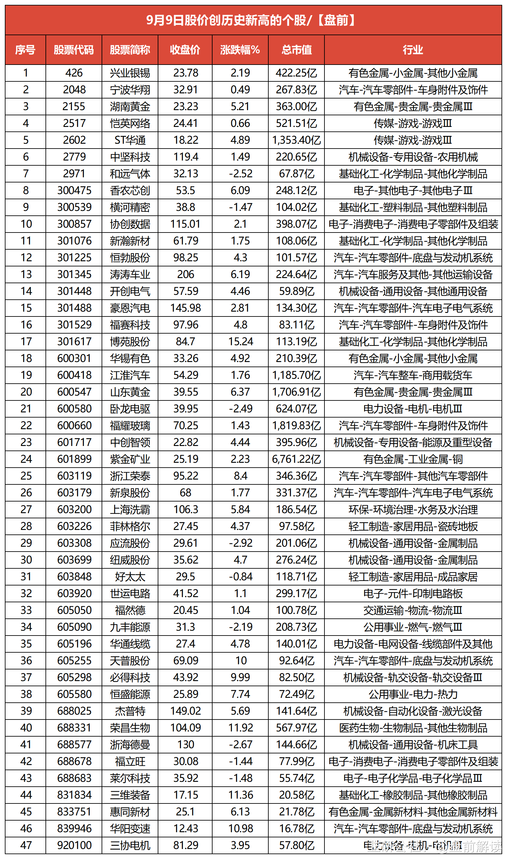

No6:全球市场  
一、全球市场

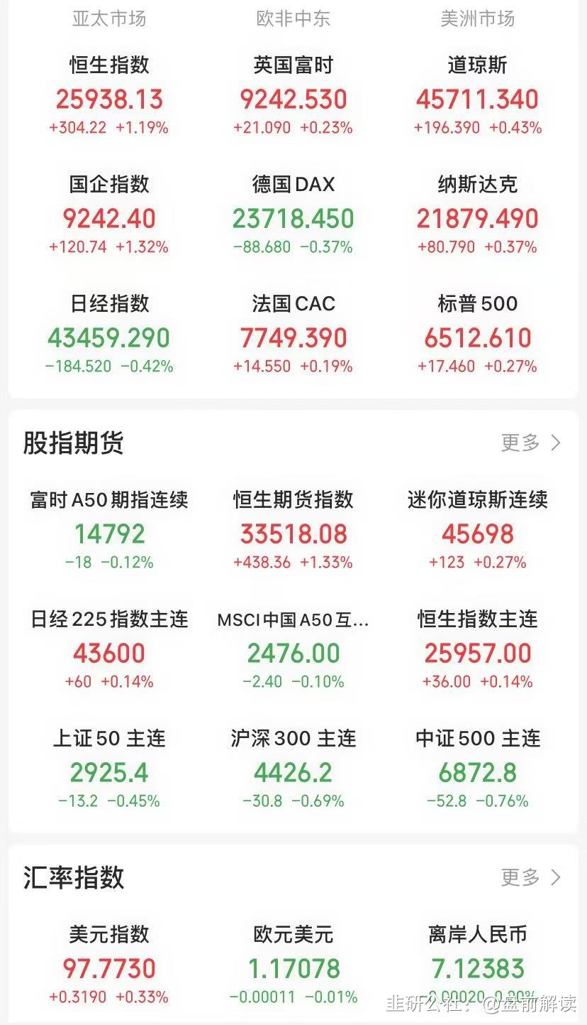

二、热门美股  
美股三大指数集体收涨，道琼斯指数涨0.43%，标普500指数涨0.27%，纳斯达克综合指数涨0.37%，纳指、标普500指数均创收盘新高。大型科技股多数上涨，谷歌涨超2%，Meta、奈飞、英伟达、亚马逊涨超1%，刚刚发布iPhone 17系列手机的苹果收跌1.48%。  
热门中概股多数上涨，纳斯达克中国金龙指数收涨1.48%。哔哩哔哩涨超6%，阿里巴巴涨超4%，京东涨超3%，蔚来、理想汽车涨超1%。

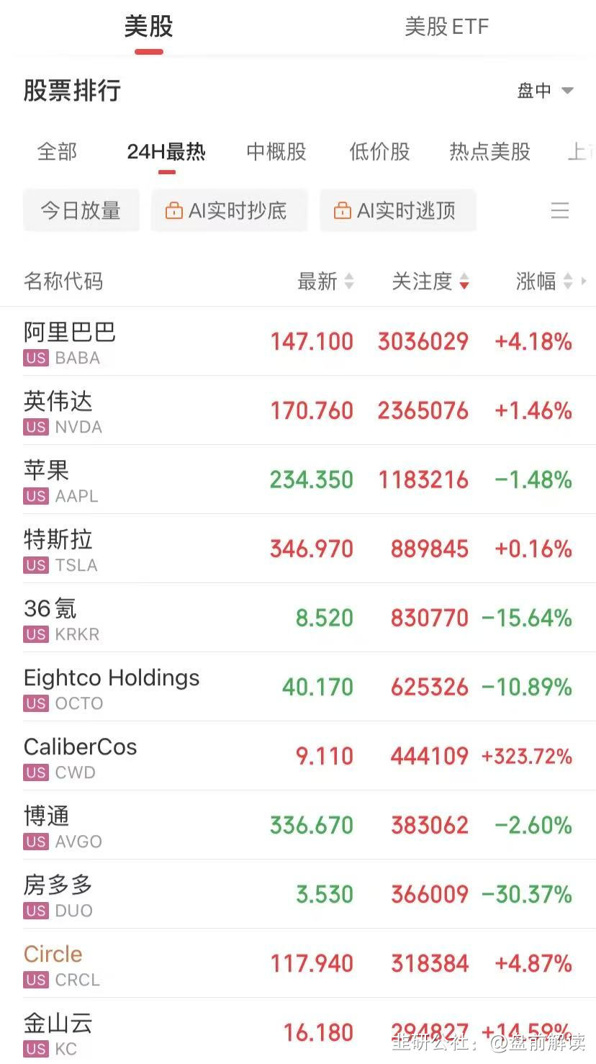

三、全球商品期货

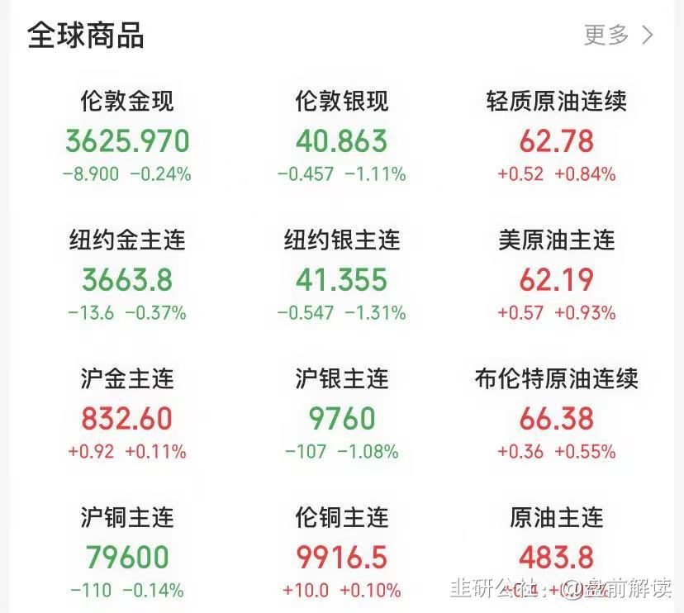

No7:人气热榜  
人气热榜前五：固态电池  
同花顺热榜：春兴精工、天普股份、天际股份、国轩高科。万马股份  
东财热榜：春兴精工、国轩高科、万马股份、天际股份、中芯国际

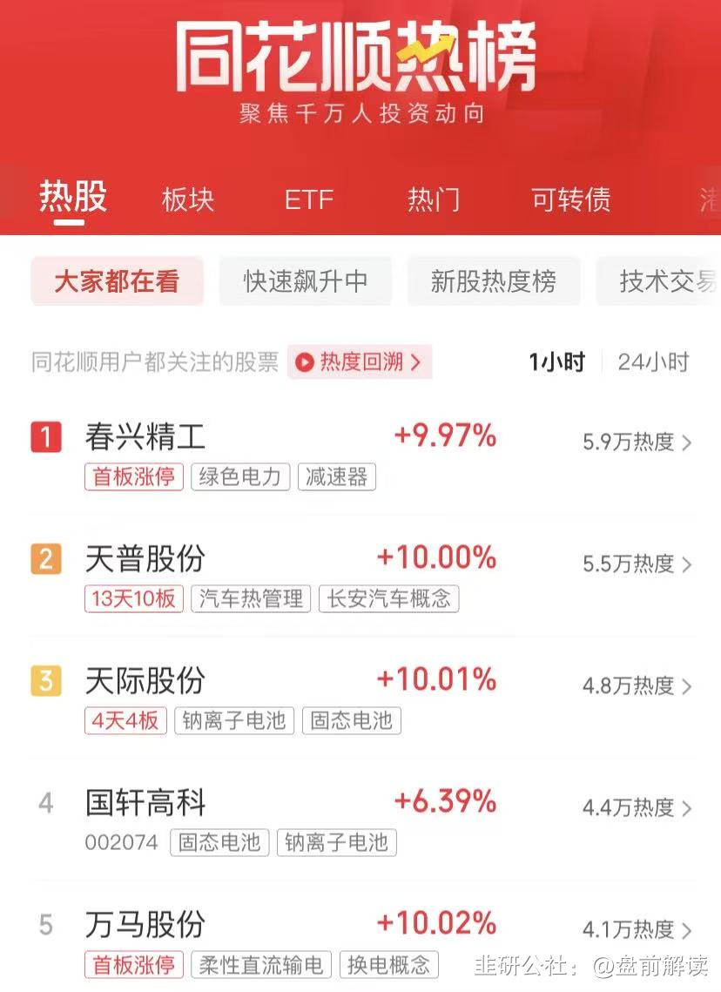

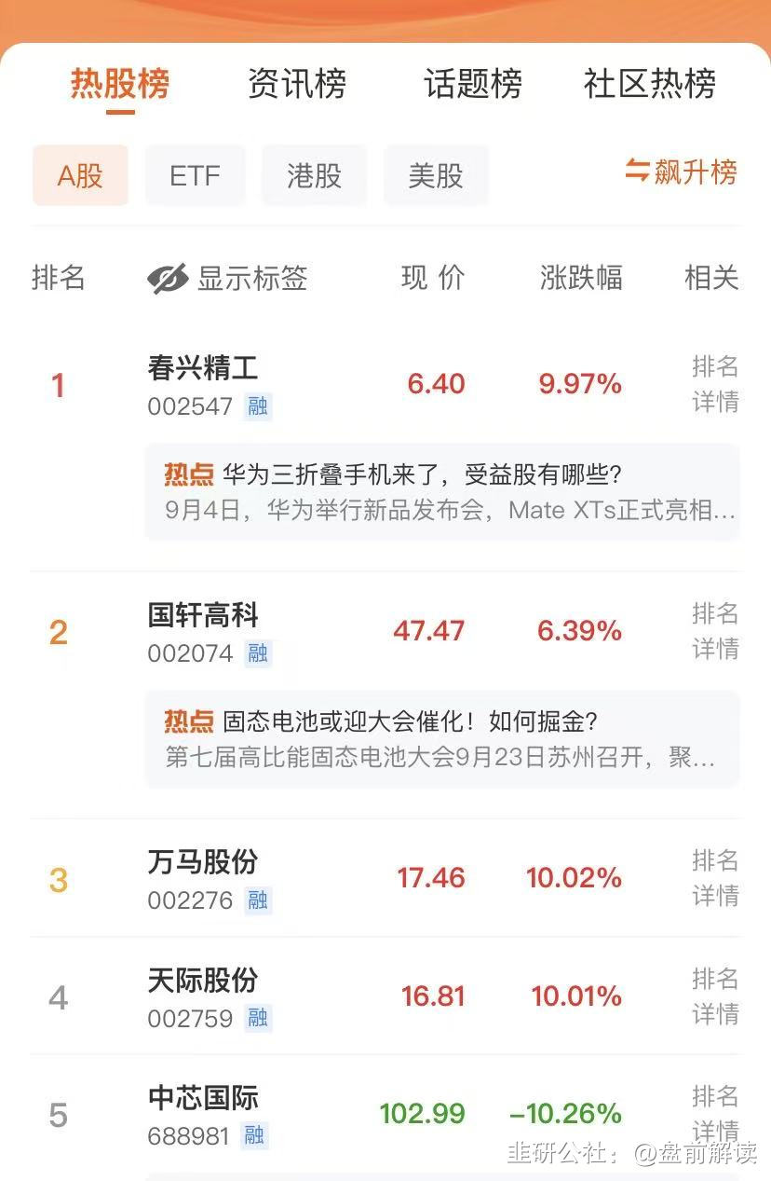

点赞，分享；如果文章能助您开阔看盘思路，节约复盘时间，请将此文推送给身边每一位热爱股票的朋友！